**Список ребер графа** - список, в каждой строке которого записаны две смежные вершины и вес, соединяющего их ребра, называется списком ребер графа. Возьмем связный граф **G=(V, E)**, и множество ребер **E** разделим на два класса **d** и **k**, где **d** – подмножество, включающее только неориентированные ребра графа **G**, а **k** – ориентированные.

Предположим, что некоторая величина **p** соответствует количеству всех ребер, входящих в подмножество **d**, а **s** – тоже относительно **k**. Тогда для графа **G** высота списка ребер будет равна **s+p*2.** Иными словами, количество строк в списке ребер всегда должно быть равно величине, получающейся в результате сложения ориентированных ребер с неориентированными, увеличенными вдвое.

Это утверждение следует из сказанного ранее, а именно, что данный способ представления графа предусматривает хранение в каждой строке двух смежных вершин, а неориентированное ребро, соединяющее вершины **v** и **u**, идет как из **v** в **u**, так и из **u** в **v**.

Рассмотрим смешанный граф, в котором 5 вершин, 4 ребра и каждому ребру поставлено в соответствие некоторое целое значение (для наглядности оно составлено из номеров вершин):

[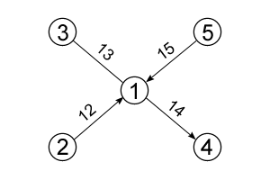](https://kvodo.ru/wp-content/uploads/ListEdges.png)

**В нем 3 направленных ребра и 1 ненаправленное. Подставив значения в формулу, получим высоту списка ребер: 3+1*2=5.**

|  |  |  |
| --- | --- | --- |
| 1 | 3 | 13 |
| 1 | 4 | 14 |
| 2 | 1 | 12 |
| 3 | 1 | 13 |
| 5 | 1 | 15 |

Так выглядит список ребер для приведенного графа. Это таблица размером **n×3**, где **n= s+p*2=3+1*2=5**. Элементы первого столбца располагаются в порядке возрастания, в то время как порядок элементов второго столбца зависит от первого, а третьего от двух предыдущих.